Cartes « former des nombres »
Fiche 35a

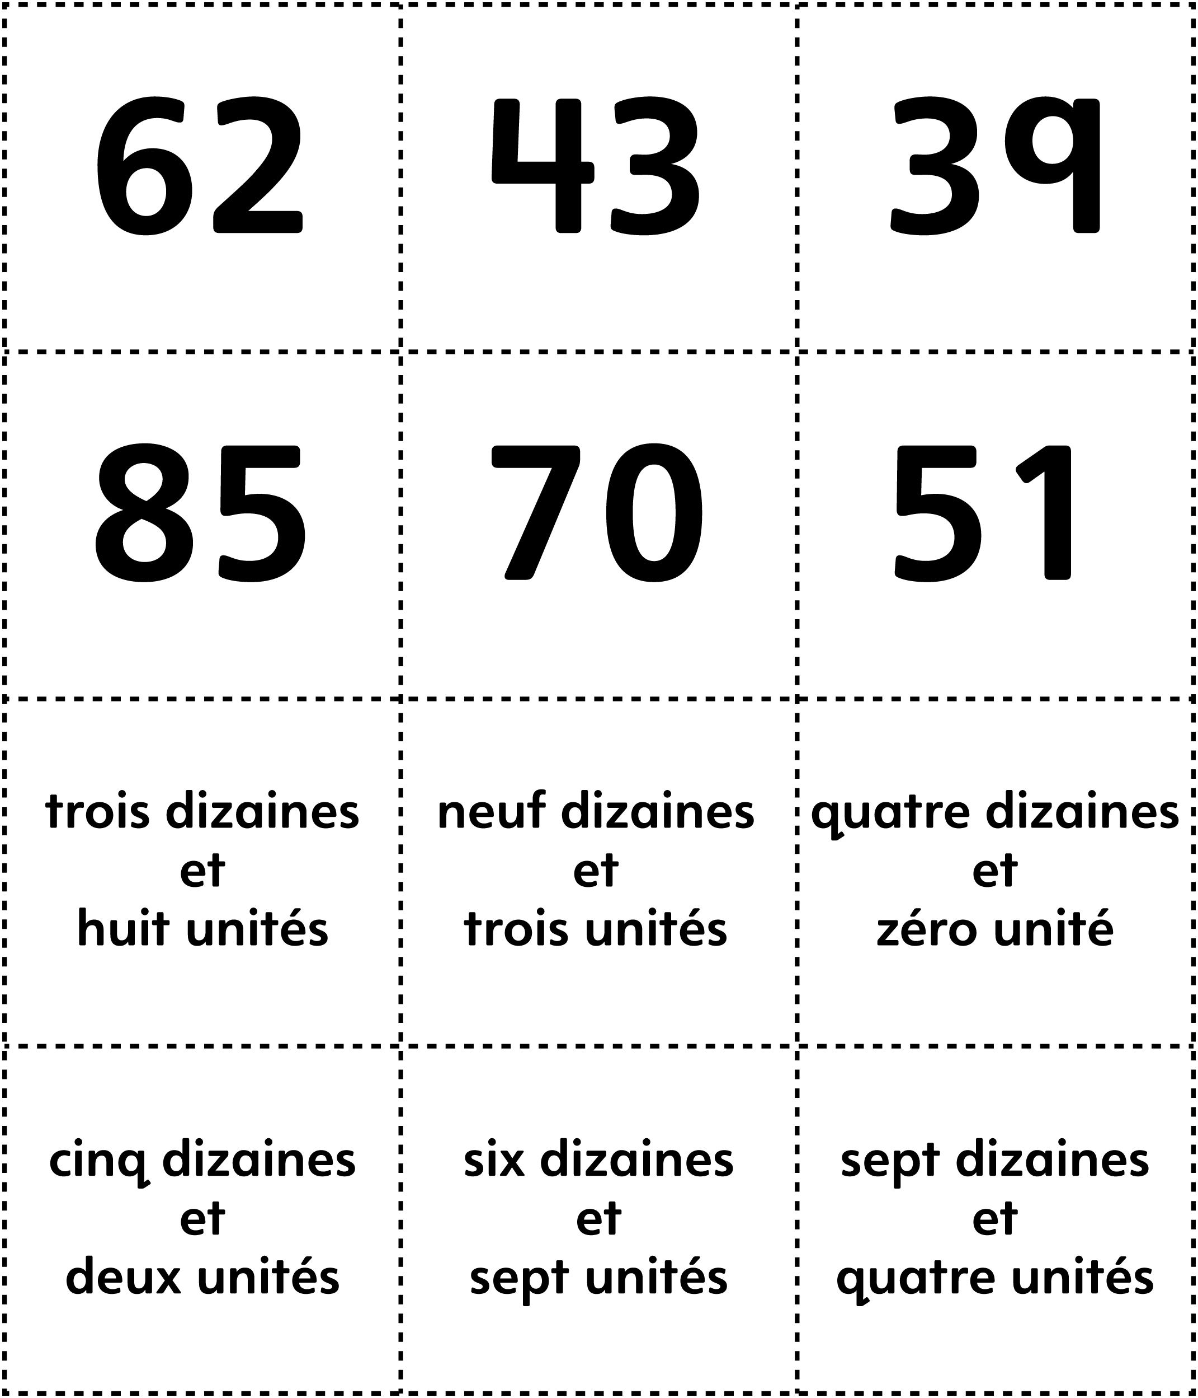

Cartes « former des nombres »
(pour Accommodation)
Fiche 35b

